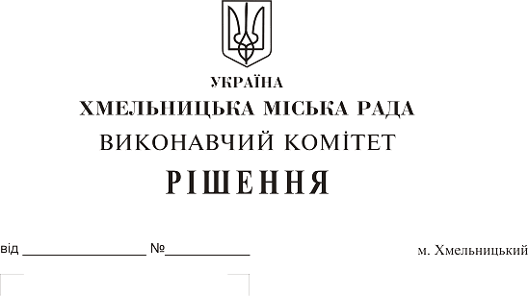
Про надання дозволу комунальному підприємстві «Хмельницьке бюро технічної інвентаризації» на виплату заборгованості по заробітній платі працівникам комунального підприємства проектно-розвідувальних робіт по землевпорядкуванню за власні кошти підприємства

В зв’язку з прийняттям рішення міської ради № 16 від 20.09.2017р. «Про припинення комунального підприємства проектно-розвідувальних робіт по землевпорядкуванню та комунального архітектурно-планувального підприємства шляхом приєднання до комунального підприємства «Хмельницьке бюро технічної інвентаризації» з метою проведення повного розрахунку з працівниками комунального підприємства проектно-розвідувальних робіт по землевпорядкуванню Сіньковим П.В. та Ковбасюк Г.М., які зараховані до облікового складу комунального підприємства «Хмельницьке бюро технічної інвентаризації» та виявили бажання звільнитися до затвердження передавального акту, враховуючи акт №1 комісії з припинення комунального підприємства проектно-розвідувальних робіт по землевпорядкуванню шляхом приєднання до комунального підприємства «Хмельницьке бюро технічної інвентаризації» від 05.12.2017 року та лист Хмельницького бюро технічної інвентаризації, керуючись с. 116 Кодексу законів про працю України, Законом України «Про місцеве самоврядування в Україні», виконавчий комітет міської ради

В И Р І Ш И В:

1. Надати дозвіл комунальному підприємстві «Хмельницьке бюро технічної інвентаризації» на виплату заборгованості комунального підприємства проектно-розвідувальних робіт по землевпорядкуванню по заробітній платі з нарахованими податками в розмірі 47455,76 (сорок сім тисяч чотириста п’ятдесят п’ять грн. 76 коп.) за власні кошти підприємства.
2. Контроль за виконанням рішення покласти на заступника міського голови А. Бондаренка.

Заступник міського голови А. Нестерук

